Памятка для подведомственных министерству строительства и архитектуры Ставропольского края государственных учреждений

Меры дисциплинарной ответственности за невыполнение требований законодательства о противодействии коррупции. Персональная ответственность за несоблюдение обязательных требований, ограничений и запретов

Основные понятия, используемые в сфере противодействия коррупции
Коррупция
- злоупотребление должностным положением, дача взятки, получение взятки, злоупотребление полномочиями, коммерческий подкуп либо иное незаконное использование физическим лицом своего должностного положения вопреки законным интересам общества и государства в целях получения выгоды в виде денег, ценностей, иного имущества или услуг имущественного характера, иных имущественных прав для себя или для третьих лиц либо незаконное предоставление такой выгоды указанному лицу другими физическими лицами.
Противодействие коррупции

- деятельность федеральных органов государственной власти, органов государственной власти субъектов Российской Федерации, органов местного самоуправления, институтов гражданского общества, организаций и физических лиц в пределах их полномочий: - по предупреждению коррупции, в том числе по выявлению и последующему устранению причин коррупции (профилактика коррупции); - по выявлению, предупреждению, пресечению, раскрытию и расследованию коррупционных правонарушений (борьба с коррупцией); - по минимизации и (или) ликвидации последствий коррупционных правонарушений.
Конфликт интересов
- это ситуация, при которой личная заинтересованность (прямая или косвенная) лица, замещающего должность, замещение которой предусматривает обязанность принимать меры по предотвращению и урегулированию конфликта интересов, влияет или может повлиять на надлежащее, объективное и беспристрастное исполнение им должностных (служебных) обязанностей (осуществление полномочий).
Личная заинтересованность
- возможность получения доходов в виде денег, иного имущества, в том числе имущественных прав, услуг имущественного характера, результатов выполненных работ или каких-либо выгод (преимуществ) лицом, замещающим должность, замещение которой предусматривает обязанность принимать меры по предотвращению и урегулированию конфликта интересов, и (или) состоящими с ним в близком родстве или свойстве лицами (родителями, супругами, детьми, братьями, сестрами, а также братьями, сестрами, родителями, детьми супругов и супругами детей), гражданами или организациями, с которыми лицо, замещающее должность, замещение которой предусматривает обязанность принимать меры по предотвращению и урегулированию конфликта интересов, и (или) лица, состоящие с ним в близком родстве или свойстве, связаны имущественными, корпоративными или иными близкими отношениями.

Взятка
- получение должностным лицом денег, ценных бумаг, иного имущества либо в виде незаконных оказания ему услуг имущественного характера, предоставления иных имущественных прав за совершение действий (бездействие) в пользу взяткодателя или представляемых им лиц, если такие действия (бездействие) входят в служебные полномочия должностного лица либо если оно в силу должностного положения может способствовать таким действиям (бездействию), а равно за общее покровительство или попустительство по службе.
Коммерческий подкуп
- незаконные передача лицу, выполняющему управленческие функции в коммерческой или иной организации, денег, ценных бумаг, иного имущества, оказание ему услуг имущественного характера, предоставление иных имущественных прав за совершение действий (бездействие) в интересах дающего в связи с занимаемым этим лицом служебным положением.
Относительно требований законодательства о противодействии коррупции, распространяющих свое действие на сотрудников подведомственных учреждений, в первую очередь, следует обратить внимание на следующее.
Согласно пункту 3.1 части 1 статьи 8 Федерального закона «О противодействии коррупции» сведения о своих доходах, об имуществе и обязательствах имущественного характера (далее – сведения о доходах), а также о доходах своих супруги (супруга) и несовершеннолетних детей обязаны представлять работодателю граждане, претендующие на замещение должностей руководителей государственных учреждений, а также лица, замещающие должности руководителей государственных учреждений.
Невыполнение руководителем государственного учреждения обязанности по представлению сведений о доходах является правонарушением, влекущим дисциплинарное взыскание в виде освобождения его от замещаемой должности.
Представление сведений о доходах является не единственным обязательным требованием, установленным в целях противодействия коррупции, для подведомственных органам исполнительной власти субъектов Российской Федерации государственных учреждений.
Так, учреждения должны учитывать положения статьи 12 Федерального закона «О противодействии коррупции», устанавливающие ограничения для гражданина, замещавшего должность государственной или муниципальной службы, при заключении им трудового или гражданско-правового договора. В частности, работодатель при заключении трудового или гражданско-правового договора на выполнение работ (оказание услуг) с гражданином, замещавшим должности государственной или муниципальной службы, перечень которых устанавливается нормативными правовыми актами Российской Федерации, в течение двух лет после его увольнения с государственной или муниципальной службы обязан в десятидневный срок сообщать о заключении такого договора представителю нанимателя (работодателю) государственного или муниципального служащего по последнему месту его службы.
Порядок представления работодателями, в том числе руководителем государственного учреждения, указанной информации закреплен в Правилах сообщения работодателем о заключении трудового или гражданско-правового договора на выполнение работ (оказание услуг) с гражданином, замещавшим должности государственной или муниципальной службы, перечень которых устанавливается нормативными правовыми актами Российской Федерации, утвержденных постановлением Правительства Российской Федерации № 29 от 21 января 2015 года.
Неисполнение работодателем обязанности, предусмотренной частью 4 статьи 12 Федерального закона «О противодействии коррупции», является правонарушением и влечет в соответствии со статьей 19.29 Кодекса Российской Федерации об административных правонарушениях ответственность в виде административного штрафа и устанавливает ответственность за незаконное привлечение к трудовой деятельности либо к выполнению работ или оказанию услуг государственного или муниципального служащего либо бывшего государственного или муниципального служащего.
Кроме того, следует учитывать, что взаимодействие с представителями государственных органов, реализующих контрольно-надзорные функции в отношении учреждения, связано с высокими коррупционными рисками. В связи с этим подведомственным учреждениям и их сотрудникам рекомендуется уделить особое внимание следующим аспектам.

Сотрудникам проверяемых организаций следует воздерживаться от любого незаконного и неэтичного поведения при взаимодействии с государственными служащими, реализующими контрольно-надзорные мероприятия. При этом необходимо учитывать, что на государственных служащих распространяется ряд специальных антикоррупционных обязанностей, запретов и ограничений.
В соответствии со статьей 17 Федерального закона от 27 июля 2004 года № 79-ФЗ «О государственной гражданской службе Российской Федерации» гражданским служащим запрещено в связи с исполнением должностных обязанностей получать вознаграждения от физических и юридических лиц (подарки, денежное вознаграждение, ссуды, услуги, оплату развлечений, отдыха, транспортных расходов, иные вознаграждения). Исключение сделано лишь для подарков, получаемых гражданским служащим в связи с протокольными мероприятиями, со служебными командировками и с другими официальными мероприятиями.
В связи с этим, сотрудникам подведомственных учреждений рекомендуется воздерживаться от предложения и попыток передачи проверяющим любых подарков.
При этом следует помнить о том, что в соответствии со статьей 13.3 Федерального закона «О противодействии коррупции» все организации и учреждения независимо от организационно-правовой формы обязаны разрабатывать и принимать меры по предупреждению коррупции. Меры по предупреждению коррупции, принимаемые в учреждении, могут включать:
1) определение подразделений или должностных лиц, ответственных за профилактику коррупционных и иных правонарушений;
2) сотрудничество учреждения с правоохранительными органами;
3) разработку и внедрение в практику стандартов и процедур, направленных на обеспечение добросовестной работы учреждения;
4) принятие кодекса этики и служебного поведения работников учреждения;
5) предотвращение и урегулирование конфликта интересов;
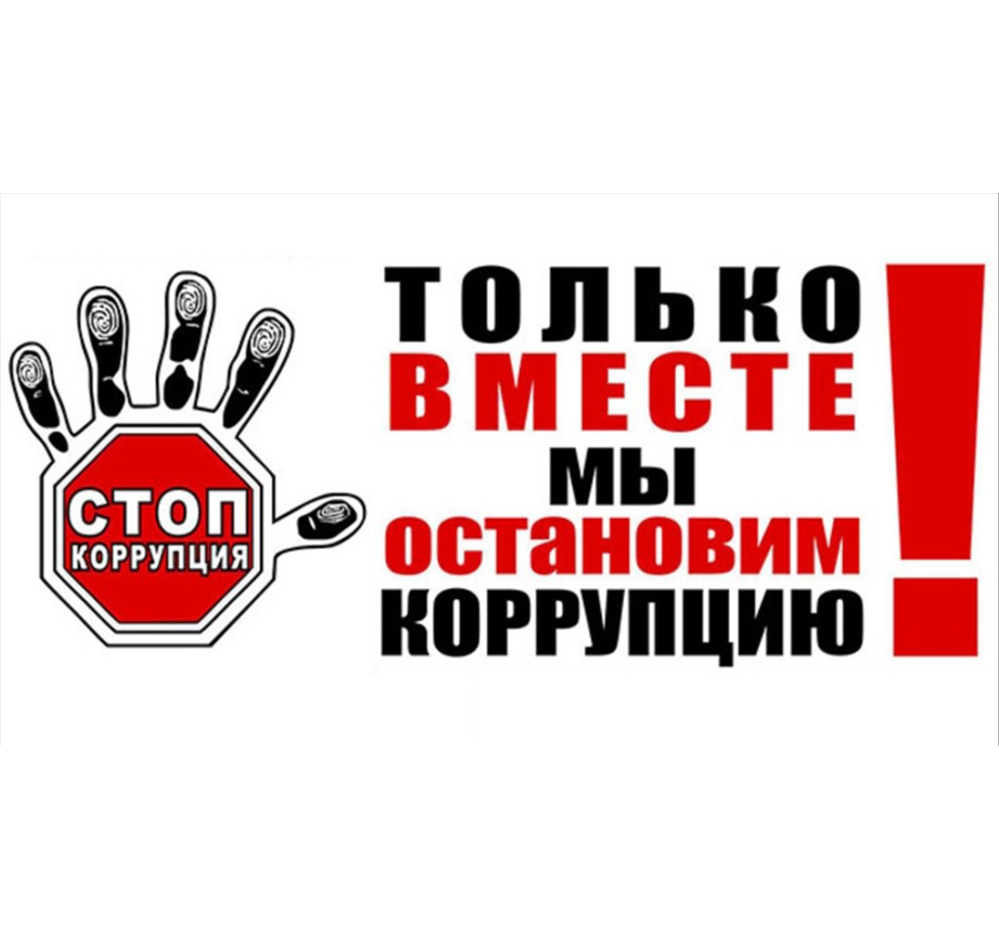
6) недопущение составления неофициальной отчетности и использования поддельных документов.

